TP2

1. **Contrôle de flux dans TCP** 
   1. La fenêtre Window nous indique qu’il reste 3007 octets disponibles, donc la fenetre de réception totale sera de Acknum + Win. Donc la plage de reception sera comprise entre 2513 et 2513 + 3007. Donc [2513 ;5520].

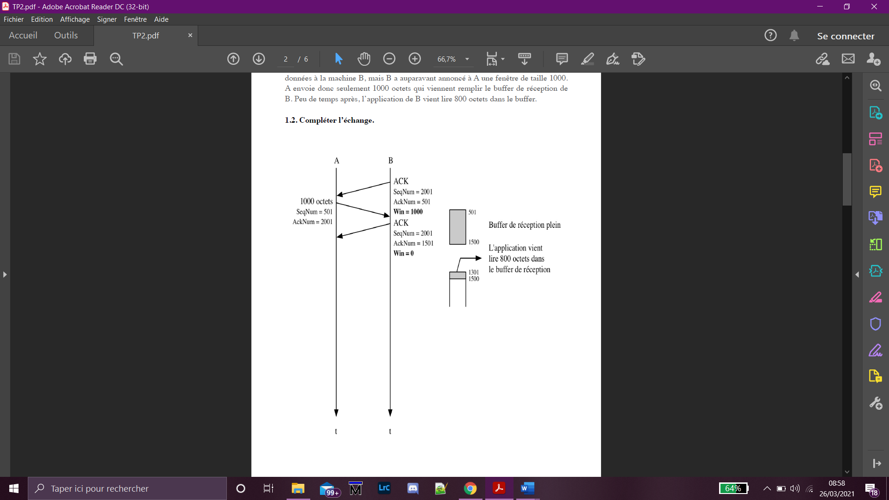

**Ack**

SeqNum = 2001

AckNum = 2001

Win = 300

499 ocets

SeqNum = 1502

AckNum = 2001

**Ack**

SeqNum = 2001

AckNum = 1502

Win = 799

1 octet

SeqNum = 1501

AckNum = 2001

1. **Continuation sur WireShark**
2. Les données sont présentées en hexadécimale

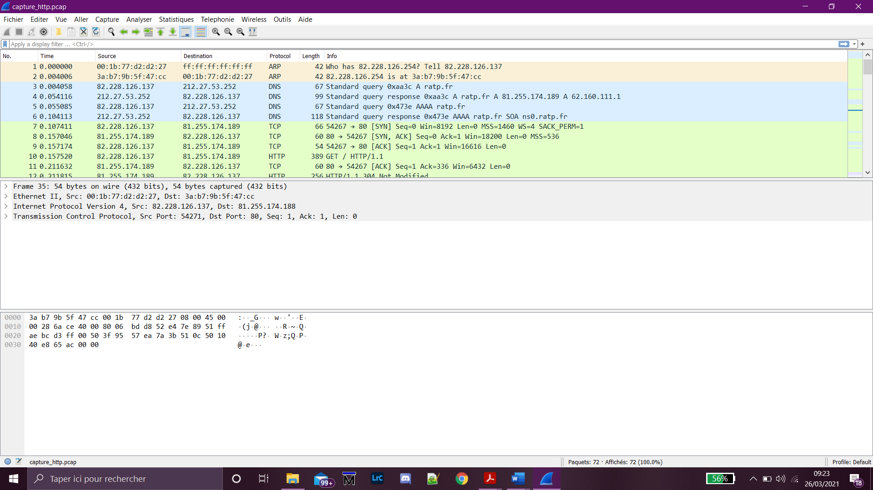On remarque l’utilisation des protocoles suivants ;

ARP, DNS, TCP et http.

1. 3000
2. **Filtre d’affichage WireShark**
3. 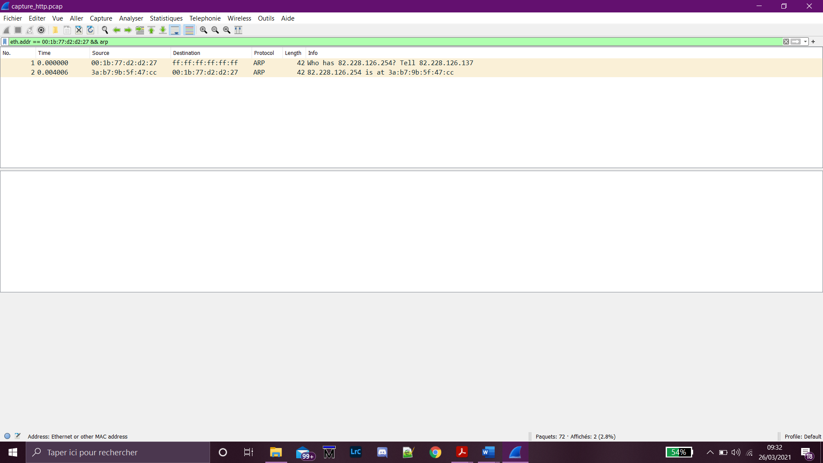
4. **Trace http**
5. En observant la partie Info de la première trame, on remarque que le but de cette trame est d’obtenir l’adresse IP associé à l’adresse MAC « 82.228.126.254 ». Cette requête est envoyée à toutes les machines, ceci se voit dans l’adresse de desitination « ff :ff :ff :ff :ff :ff ». Ensuite, on remarque la réponse dans la deuxième trame, on en déduit qui l’adresse IP source est « 3a :b7 :9b :5f :47 :cc », et l’adresse IP destination est « 00 :1b :77 :d2 :d2 :27 ».
6. Dans les trames 3 4, on remarque que le but est d’obtenir l’adresse IP associé au site ratp.fr.

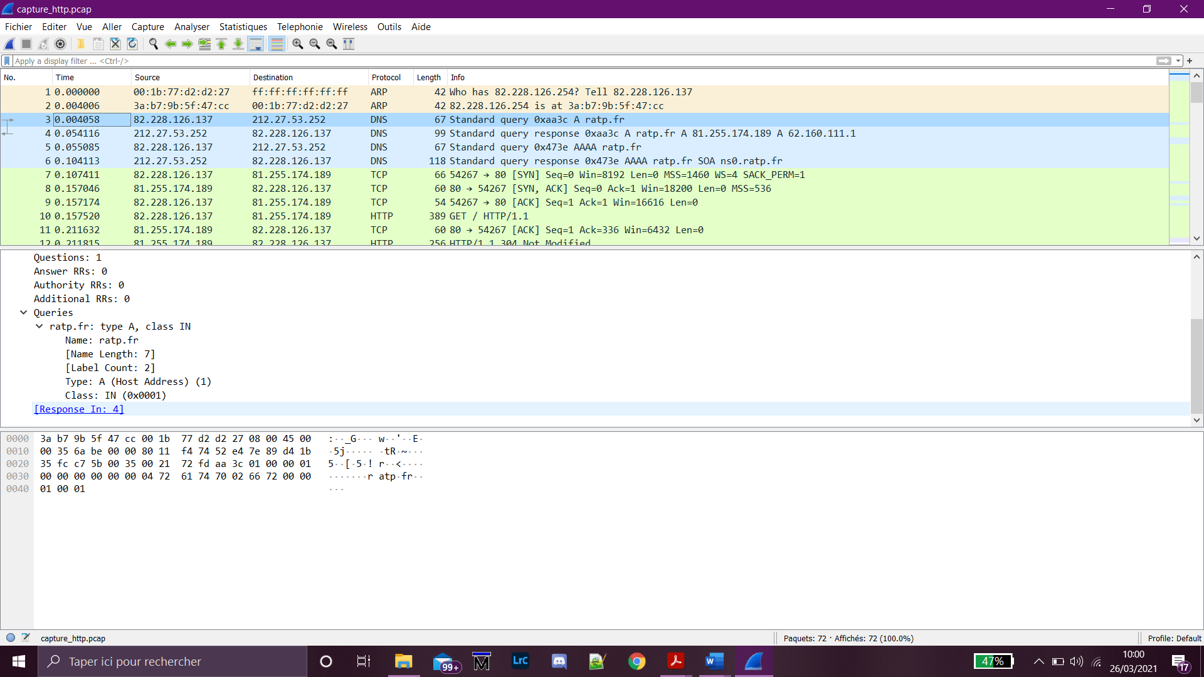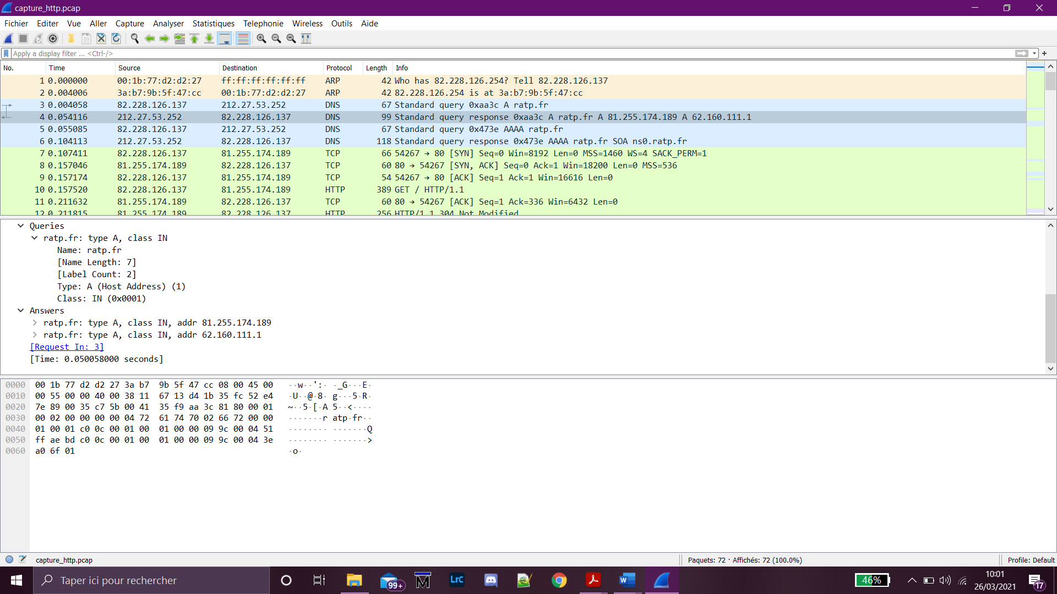

En observant la réponse dans la trame 4, on remarque 2 adresses Ip qui sont associés au site ratp.fr.

La requête 5 s’agit d’un autre type de la 3.

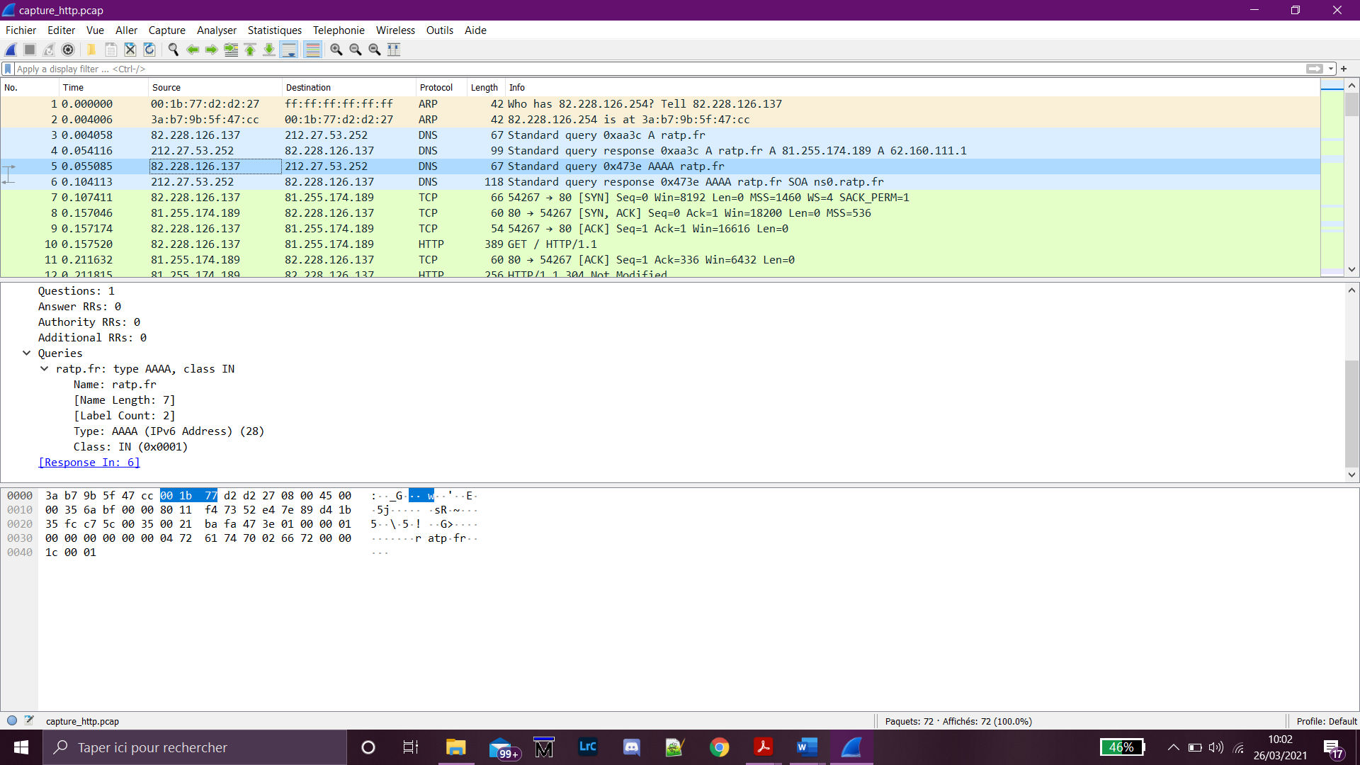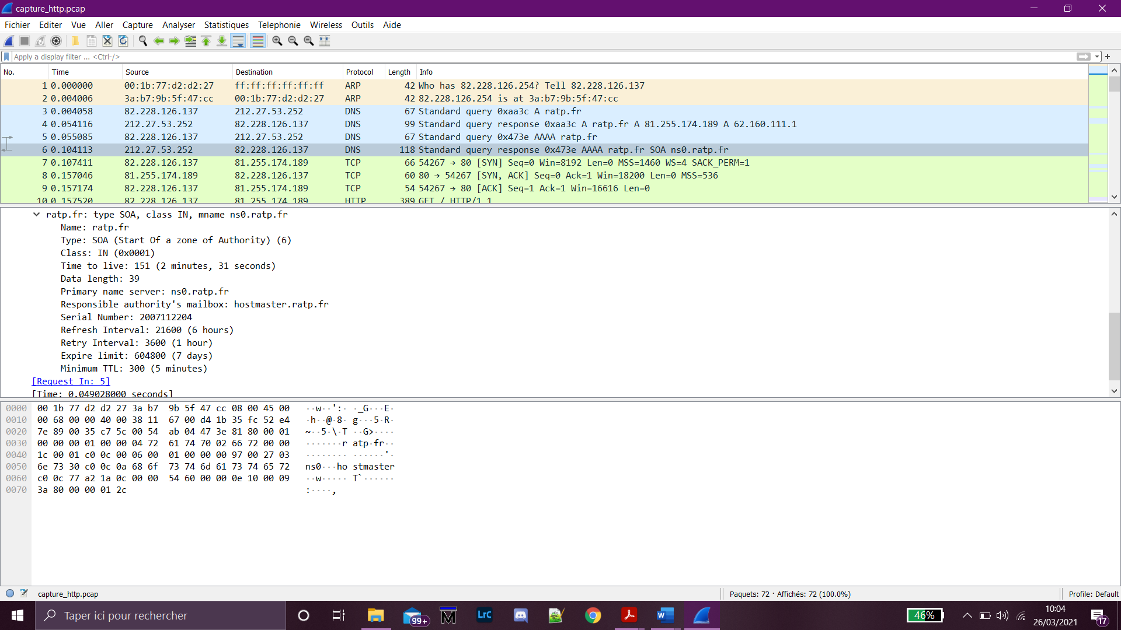

On voit que le type est AAAA, et donc demande l’adresse IPv6. Or en observant la réponse, on remarque qu’il n’a pas pu obtenir une adresse.

1. 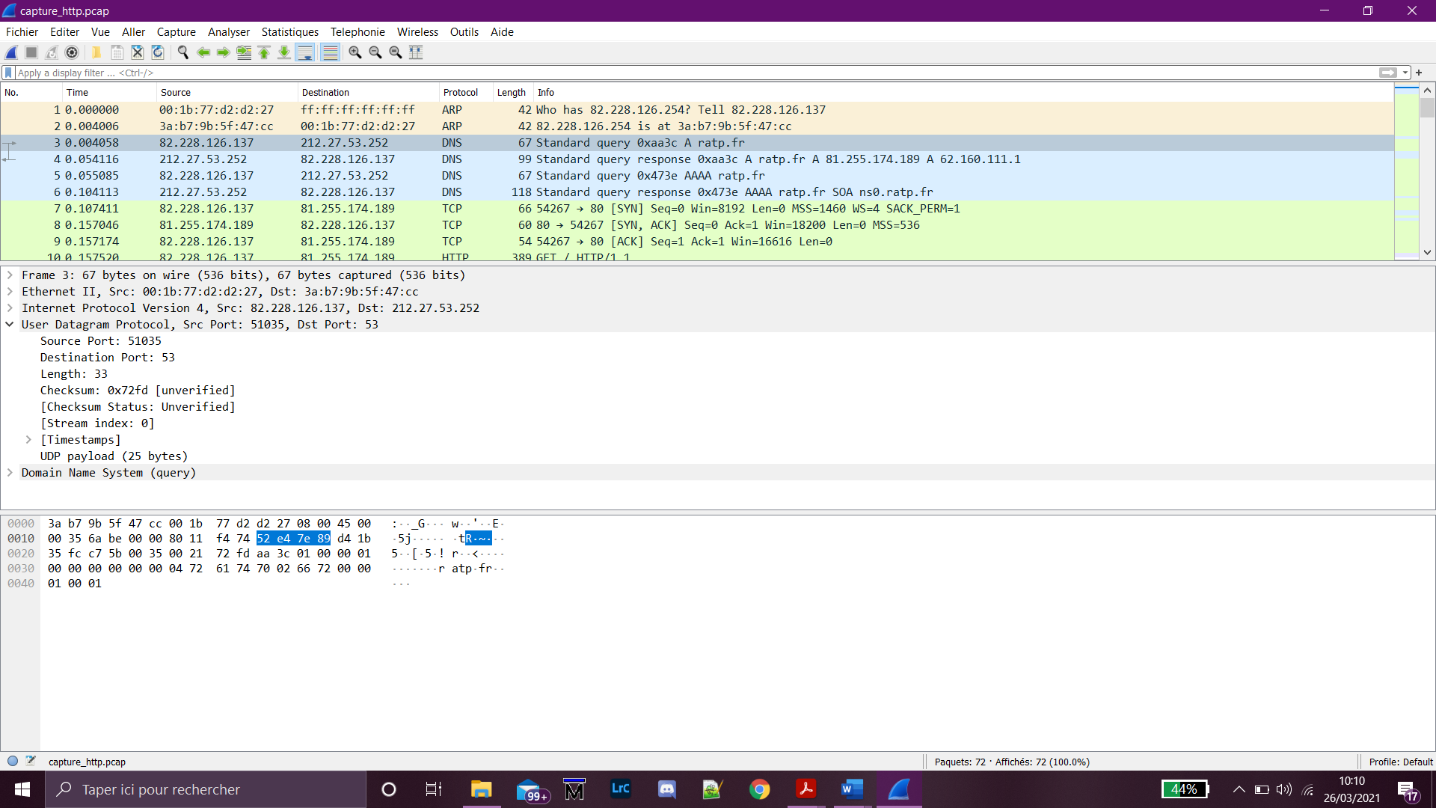

Il s’agit du protocole UDP. La fonctionnailté principale de ce protocole est de pouvoir transmettre des petites quantités de données entre un serveur et de nombreux clients. Comme dans ce cas, les requêtes ne sont pas volumineuses, donc ce protocole permet d’avoir un échange rapide. Ce protocole ne gère pas la connexion avec la couche de transfert.

1. Obtenir l’adresse IP du site ratp.fr, afin de pouvoir envoyer les requêtes http pour accéder à la page web.

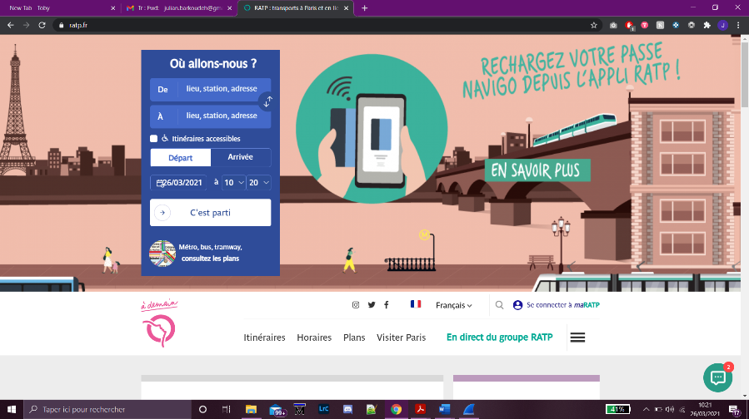

En allant sur la page de ratp.fr, on remarque qu’il y a plusieurs onglets sur la page. En appuyant sur certains boutons nous pouvons être envoyé vers une autre page, donc les différentes requêtes Get sont pour obtenir les sources de tous ces pages.

1. Le protocole utilisé dans cette requête est le TCP. En comparant avec le UDP utilisés dans les requêtes 3 à 6, on observe des différences dans les entêtes.

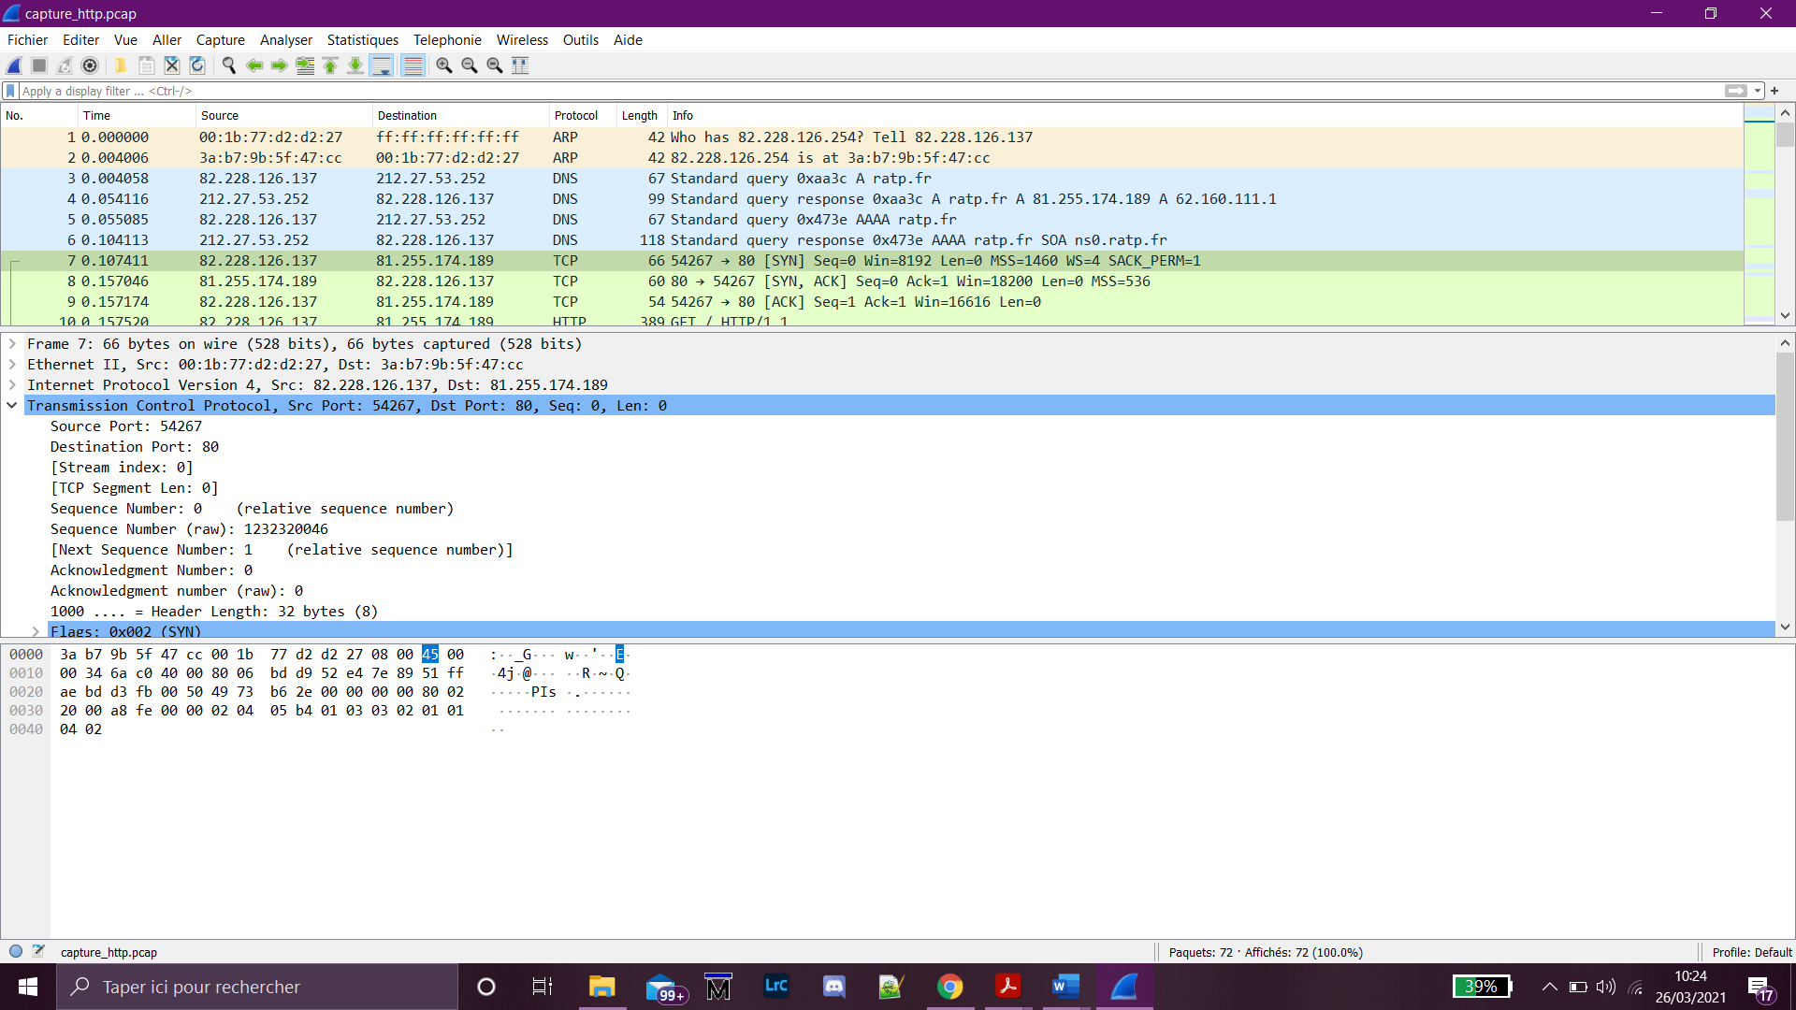

On remarque que l’entête est plus long, et ceci vient de fait que dans le protocole TCP est plus sécurisé. Ce protocole permet aussi de transmettre des paquets d’informations plus grands et en plusieurs segments. Tandis que le UDP permet de transmettre un seul segment. Ce protocole permet aussi d’établir la connexion avec la couche de transfert.

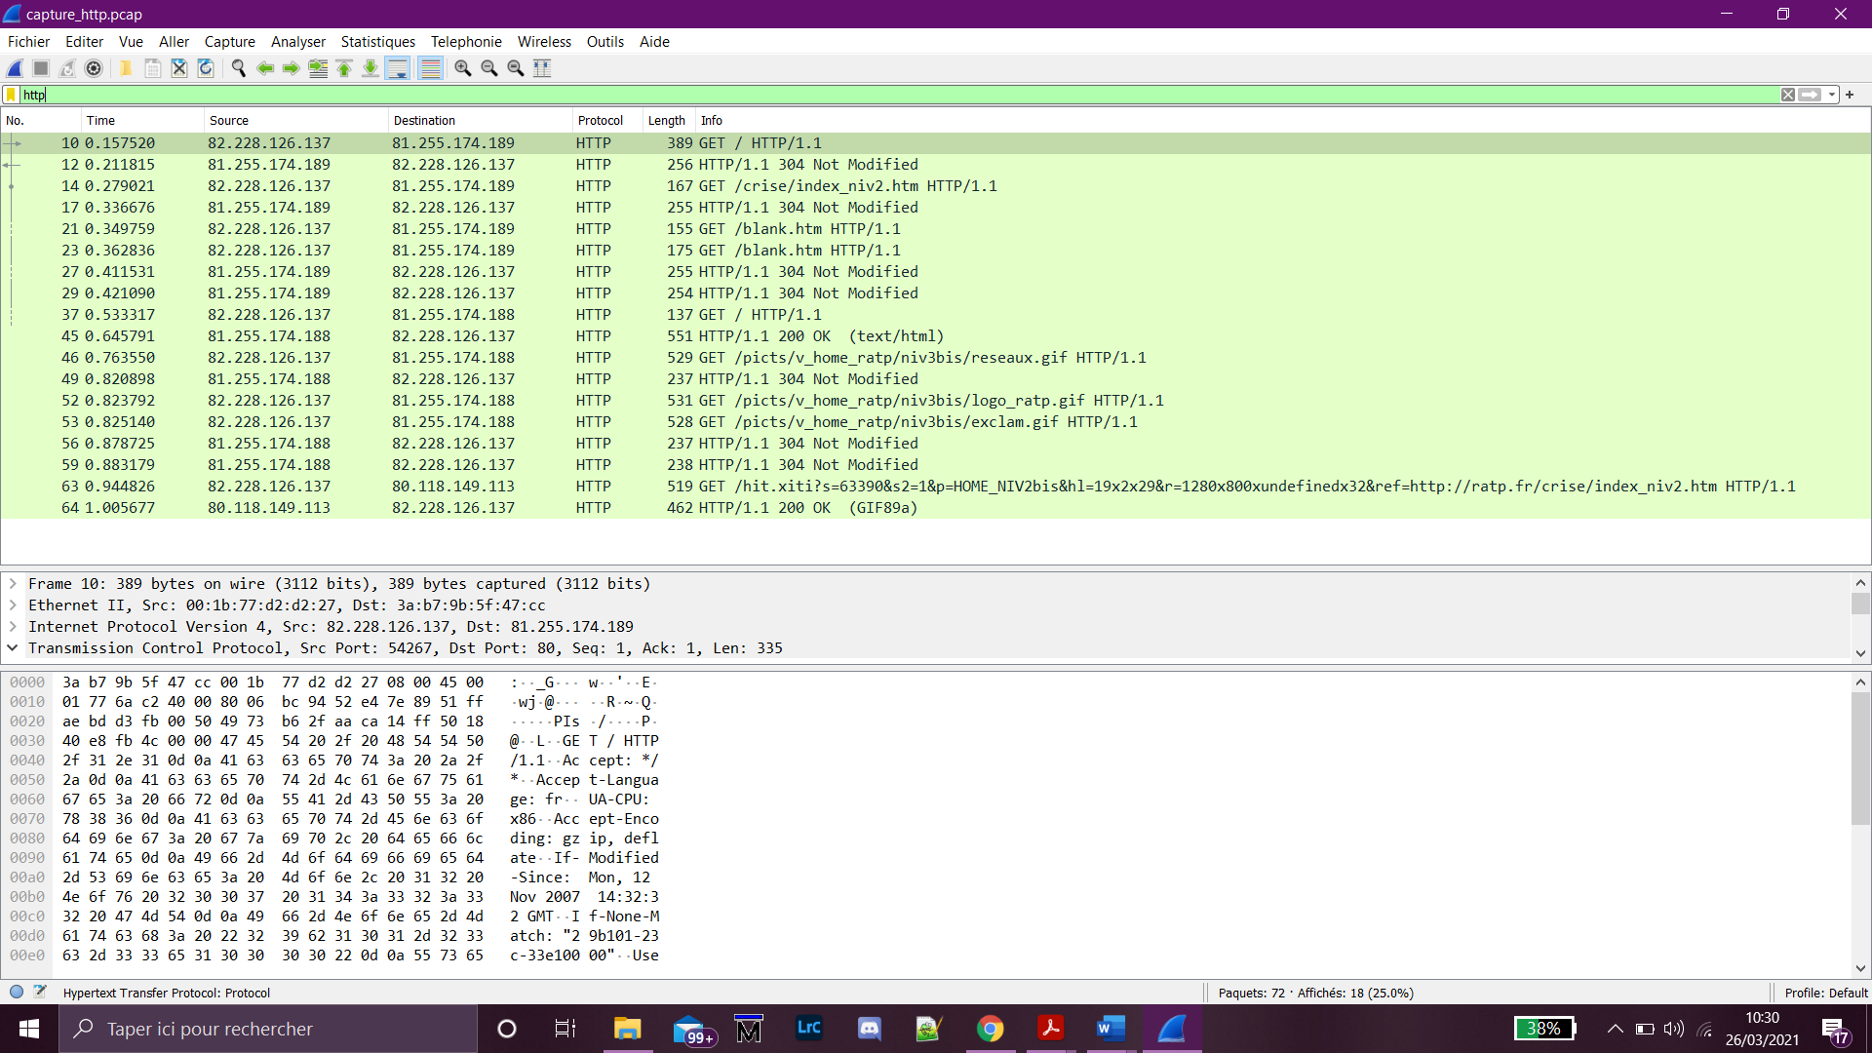

On applique le filtre « http ».

1. Dans cette trame, on observe que la requête obtient le contenue texte de la page. Ensuite, des requêtes Get sont faites pour obtenir les images et les liens dans la page.

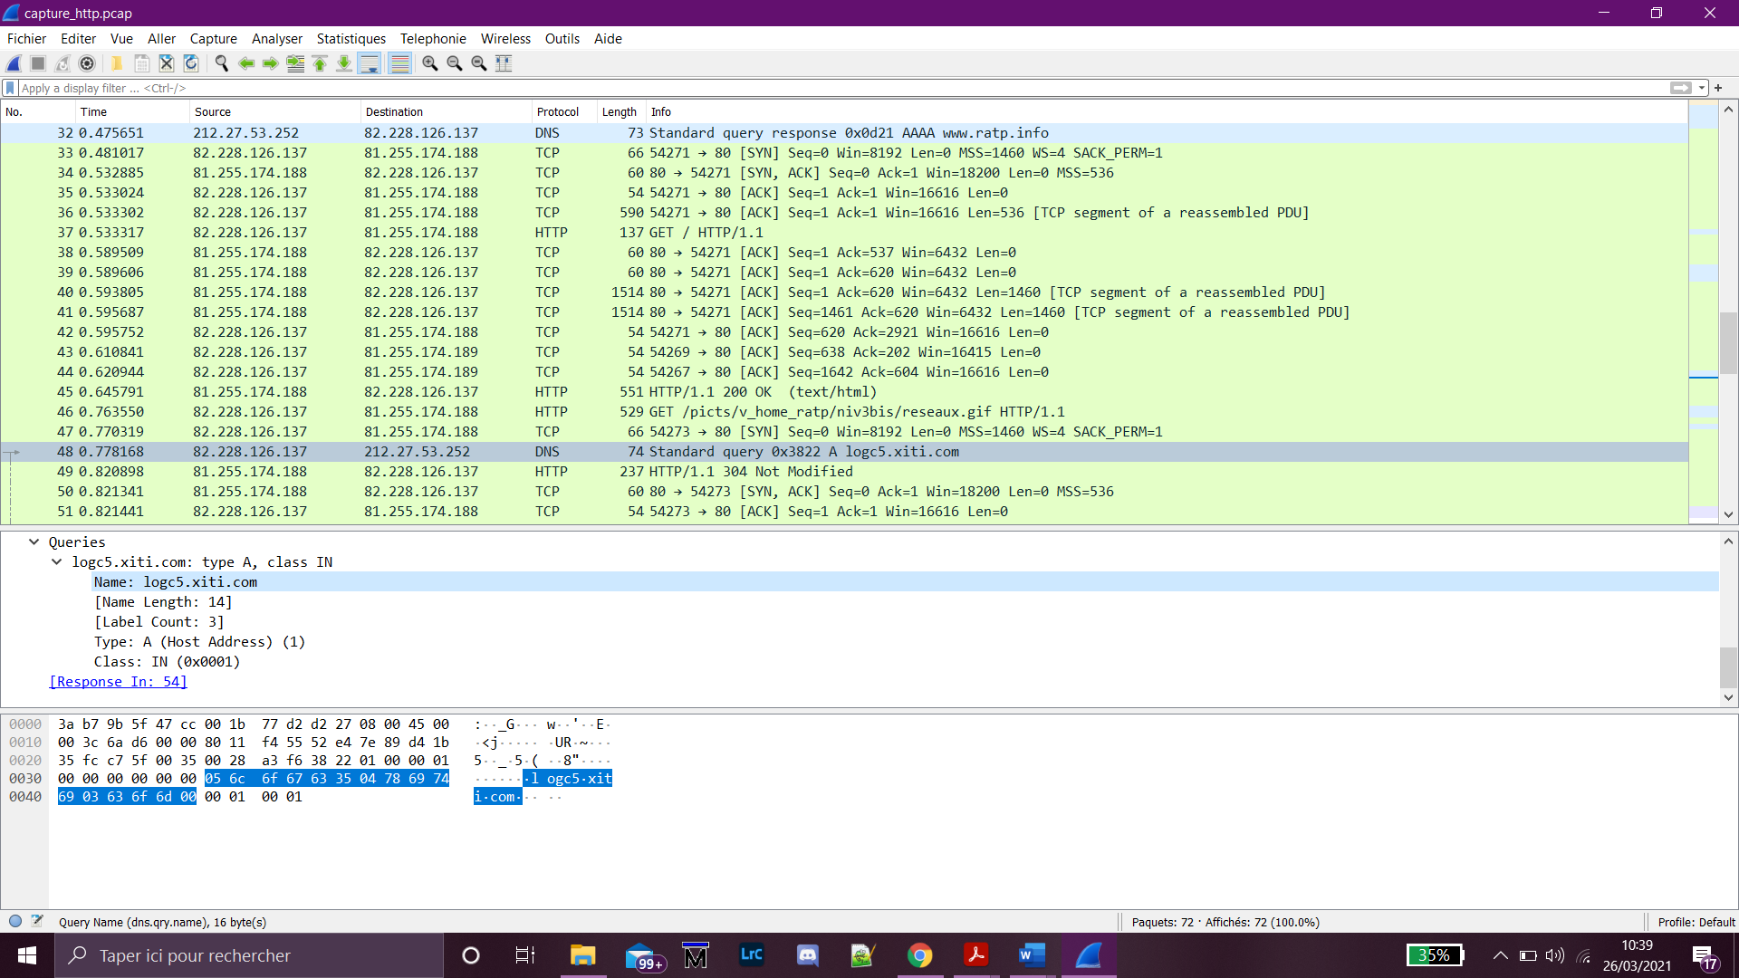

Dans cette requête on quitte le domaine ratp.fr, pour accéder à logc5.xiti.com.

Cette requête est liée, car on souhaite obtenir une image sur la page ratp.fr qui présente sur le site logc5.xiti.com.